**Основная тема**

Файлы для отправки: main.cpp и ваш rush0X.cpp, ’0X’ представляет собой номер срочности. Например rush00.cpp.

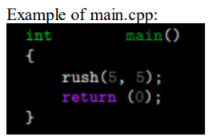

Поэтому вы должны создать функцию rush, взяв две переменные типа int как

аргументы, названные соответственно x и y.

При запуске функции она должна отобразить (на экране) прямоугольник из **x** символов в ширину и **y** символов в длину.

Функция main будет изменена во время защиты, чтобы проверить, справились ли вы

с заданием. Вот пример теста:

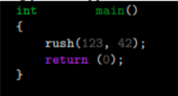

**Задание:**

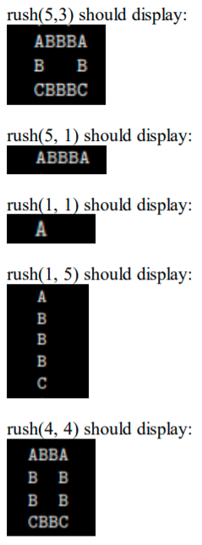

**Листинг программы:**

main.cpp

#include<iostream>

#include"Rush27.h"

using namespace std;

void main()

{

setlocale(0, "rus");

cout << " 5 / 3 " << endl;

rush(5, 3);

cout << " 5 / 1 " << endl;

rush(5, 1);

cout << " 1 / 1 " << endl;

rush(1, 1);

cout << " 1 / 5 " << endl;

rush(1, 5);

cout << " 4 / 4 " << endl;

rush(4, 4);

system("pause");

}

Rush27.h

#pragma once

#ifndef F_F_H

#define F_F_H

void rush(int x , int y);

#endif

Rush27.cpp

#include<iostream>

#include"Rush27.h"

using namespace std;

void rush(int x, int y)

{

char **mas = new char*[x];

for(int i = 0; i < x; i++)

mas[i] = new char[y];

for(int j = 0; j < y; j++)

{

for(int i = 0; i < x; i++)

{

if(i == 0 || j == 0 || j == y - 1 || i == x - 1)

{

if(((i == 0 || i == x - 1) && j == y - 1))

mas[i][j] = 'C';

else

mas[i][j] = 'B';

if((i == 0 || i == x - 1) && j == 0)

mas[i][j] = 'A';

}

else

mas[i][j] = ' ';

}

}

for(int j = 0; j < y; j++)

{

for(int i = 0; i < x; i++)

{

cout << mas[i][j];

}

cout << endl;

}

}

**Резульат работы программы:**

